BIKE SAFETY- BEZPIECZEŃSTWO NA ROWERZE!
- Saddle- siodełko dopasowane do Twojego wzrostu
- Brakes- hamulce
- Bell- dzwonek
- Back light- tylne oświetlenie
- Pump- pompka
- Front light- przednie oświetlenie
- Tyres /tajerz/- opony dobrze ‘napompowane’
- Reflectors- odblaski
- Helmet- kask
- Protective pads- ochraniacze (elbow and knees- łokcie i kolana)
- Gloves- rękawiczki
- Sturdy shoes- wytrzymałe obuwie
- Bright clothing- jasne ubrania (like yellow, orange are well seen by the drivers- takie kolory jak żółty czy pomarańczowy są widoczne dla kierowców)
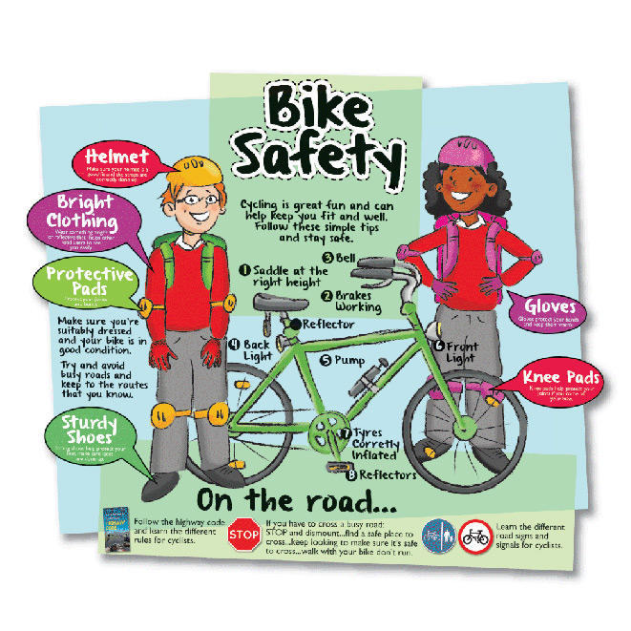
Źródło strony: https://www.snappyjack.co.uk/road-safety-panel-sign

